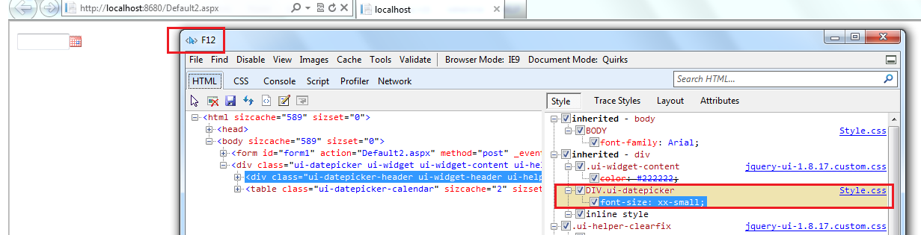

Puede presionar F12

Luego busca el control / div para verificar de donde viene el style, en este caso en el datepicker esta el style en Style.css

Si en el Style esta distinto presione CTL-F5